郑州航空工业管理学院精神文明建设

工 作 简 报
（第6期）

郑航文明办 2017年4月17日

- 激情飞扬 梦起郑航--我校隆重举行第三十七届田径运动会
- 学校党委中心组学习贯彻全省高校思想政治工作会议精神
- 我校成立教职工舞蹈协会

· 简 讯

激情飞扬 梦起郑航-我校隆重举行第三十七届田径运动会
春风和煦，旌旗飘扬。4月13日，以“激情飞扬，梦起郑航”为主题的第三十七届田径运动会在我校东校区运动场隆重举行，学校首次采用网络直播的形式同步传播运动会开幕式盛况。
河南省直文明办副主任张明、郑州市文明办副主任尚杰受邀参加此次开幕式。我校党委书记梁晓夏，党委副书记闫纪建、石培哲，副院长李现宗、贺金社、王霞，各教学院（部）、行政职能部门主要负责人在主席台就坐。体育教学部主任王广明主持此次运动会。
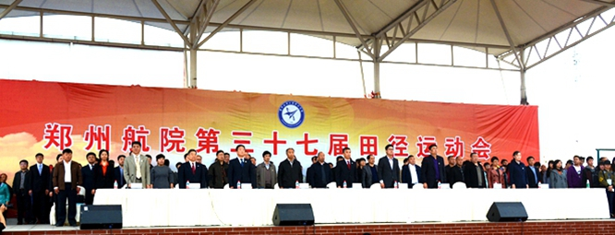
梁晓夏宣布运动会正式开幕。伴随着铿锵激昂的《运动员进行曲》，仪仗队、裁判员、运动员依次入场，走过主席台接受检阅。统一的着装、整齐的步伐，展现了我校学子的蓬勃生气和昂扬向上的精神风貌。
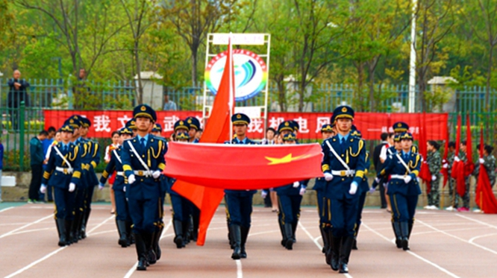
贺金社致开幕词。他说，全体运动员应发扬顽强拼搏的精神，赛出风格、赛出水平、赛出成绩；广大裁判员应发扬严谨细致的工作作风，恪尽职守、严格执纪、公正裁判；全校师生员工应遵守运动会纪律，做文明观众。裁判员代表路鹏和运动员代表王亚辉分别宣誓。
作为开幕式的特色项目，我校最具特色的“航模表演”一如既往吸引眼球。航模队成员熟练操控各种类型的飞机模型，在田径场上空开演“对地侦察”、“花式”、平板飞机等一系列技术含量高、操控精准的航模表演项目；与往年不同，今年航模表演还特意增加了特技机的花式表演——“失速倒转”、“翻滚”、“八字”和“侧飞”项目。
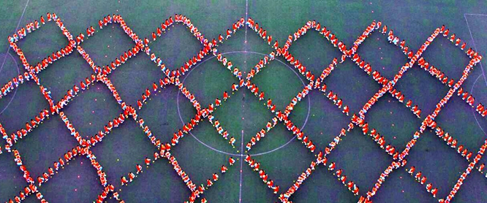
全校各学院千名大学生参与了开幕式的重头戏——大型团体操《腾飞郑航 舞动中国》的表演。此次团体操由四部分组成：第一篇章《腾飞郑航》，第二篇章《祖国颂歌》、《红色圆舞曲》，第三篇章《舞动太极》，第四篇章《舞动中国》、《粉色青春》。其中，《舞动太极》舞武结合，别致新颖。
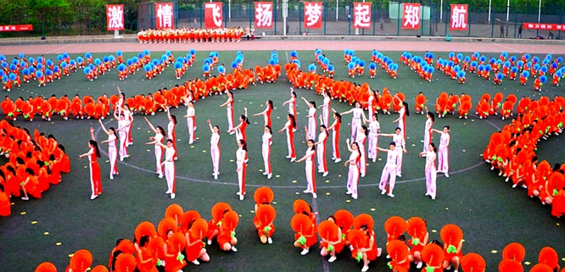
为满足更多师生观看开幕式和校外传播的需求，党委宣传部（新闻中心）和信息管理中心合作，首次采用网络、官方微信、官方微博平台直播开幕式。据当日下午4点直播后台提供的数据显示，累计同步收看直播的人次达到3.9万，观看开幕式回放视频的人次近8.7万。
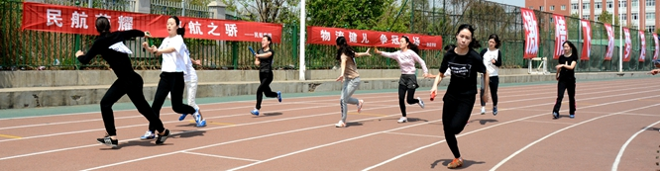
本届运动会，经过两天有条不紊、紧凑激烈的比赛，本届田径运动会圆满完成各项预定赛程，1600余名运动员分别参加了教工组和学生组60个项目的角逐。今年运动会还新增了平板支撑、协力竞速、协力共进等项目，竞技项目共50项。
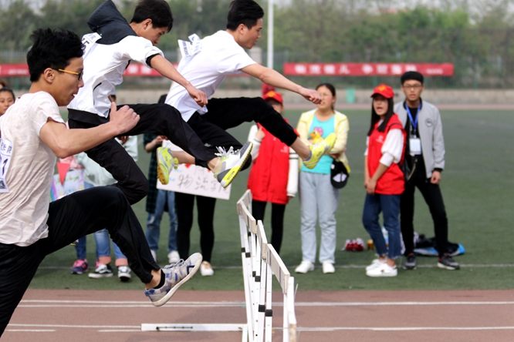
4月14日下午，我校第三十七届田径运动会在东校区运动场落下帷幕。党委书记梁晓夏，党委副书记闫纪建、石培哲，副院长李现宗、贺金社，纪委书记张文强等在校校领导，以及各教学院（部）、行政职能部门主要负责人出席闭幕式。党委副书记石培哲致闭幕词。
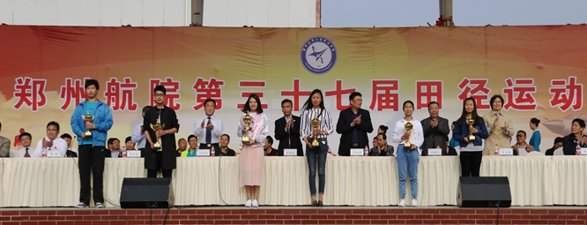
他向取得优异成绩的运动员和代表队表示祝贺，向为运动会付出辛勤劳动的大会组委会、全体裁判员、工作人员和广大志愿者表示感谢。他指出，本届运动会发扬了“更快、更高、更强”的奥林匹克精神，充分体现了“激情飞扬，梦起郑航”的运动会主题。他表示，此次运动会不仅展现了我校师生不畏困难、团结协作、顽强拼搏的体育精神，还实现了体育竞技和精神文明的双丰收。
学校党委中心组学习贯彻全省高校思想政治工作会议精神
4月1日，校党委中心组在综合楼535会议室召开政治理论学习专题会议，学习贯彻河南省高校思想政治工作会议精神和省委书记谢伏瞻重要讲话精神，研究部署下一步学校思想政治工作。党委书记梁晓夏主持会议并讲话。
全体在校校领导、党委委员及党政办、组织部、宣传部、统战部、学工部、纪委、教务处等职能部门负责人参加会议。
会上，党委副书记、纪委书记石培哲传达河南省委、省政府《关于加强和改进新形势下高校思想政治工作的实施意见》的文件精神。党委组织部部长杨海强领学了河南省委书记谢伏瞻在全省高校思想政治工作会议上的重要讲话精神，党政办主任王志强领学了《中共河南省委关于印发<中共河南省委履行全面从严治党主体责任清单>的通知》精神。
梁晓夏就如何贯彻全省高校思想政治工作会议精神提出三点要求：一要做好会议精神的学习和宣传。学校各单位要抓好全国和全省高校思想政治工作会议精神、习近平总书记系列重要讲话精神、河南省委书记谢伏瞻有关重要讲话精神、中共中央国务院《关于加强和改进新形势下高校思想政治工作的意见》和河南省委、省政府《关于加强和改进新形势下高校思想政治工作的实施意见》精神的学习，在全校形成贯彻会议精神的良好舆论氛围；二要做好贯彻落实。要结合学校实际，制定学校贯彻落实全省高校思想政治工作会议精神的相关文件。同时，校内各相关部门也要根据会议精神制定相关专项工作计划，具体落实各项工作任务；三要紧紧围绕学校中心工作开展思想政治工作。
梁晓夏还就如何落实哲学社会科学培训工作会议精神和学校党委如何履行全面从严治党主体责任提出要求。
我校成立教职工舞蹈协会
2017年4月7日，我校教职工舞蹈协会成立大会在综合楼536会议室召开。王霞副校长、工会李进廷副主席和10余名舞蹈协会会员代表参加了会议。会议由舞蹈协会筹备负责人、体育教学部副主任王焱源主持。
会议讨论通过了舞蹈协会章程，确立了机构设置，选举产生了舞蹈协会领导成员并认真讨论了协会的本学期工作计划。
李进廷主席在会上代表校工会对舞蹈协会的成立表示祝贺，他说舞蹈协会是在工会领导下的群众团体，是我校热爱舞蹈教职工的健身、交流的平台，希望协会能够带领大家在这个舞台中增进友谊，收获健康，促进和谐校园建设。
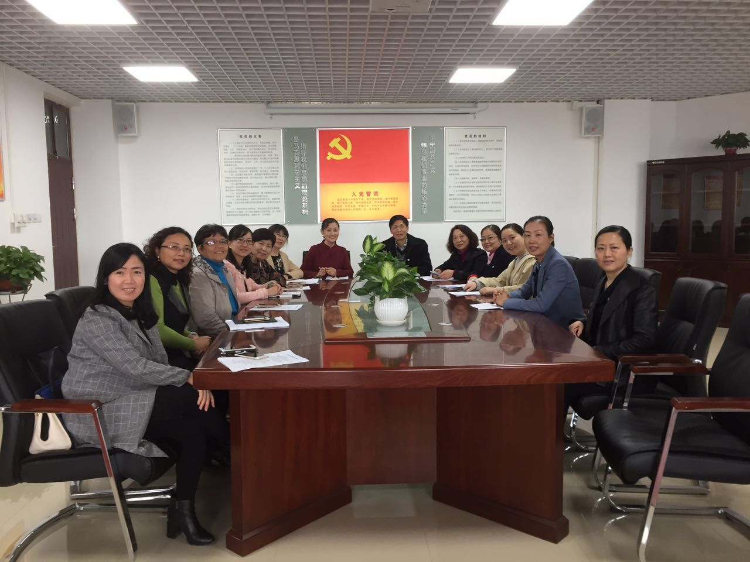
王霞副校长、舞蹈协会会长对舞蹈协会的领导成员提出了要求，希望尽快出台相关活动方案，组织好日常培训活动，完成好校工会交办的各项工作，做出成绩，带领全校热爱舞蹈的教职工舞出风采、舞出健康，用实际行动响应习总书记“健康中国，2030”的号召，为学校的建设发展做出贡献。

简 讯

★ 近日，共青团中央网络影视中心、未来网公布了“燃青春 聚能量”2016年首届全国大中专学生社团影响力评选活动结果。我校荣获“优秀组织奖”，团委新媒体运营中心荣获“全国最具影响力新媒体社团”称号，绿色家园环保协会荣获“全国最具影响力环保社团”称号，大学生爱心社荣获“全国最具影响力爱心社团”称号，军事协会荣获“全国最具影响力理论社团”称号。
★ 4月13日，第十四届“郑航挑战杯”大学生课外学术科技作品竞赛决赛在我校图书馆第一报告厅举行。党委副书记石培哲、副院长贺金社及各相关教学院（部）、行政职能部门负责人出席并担任评委。
★ 近日，我校信息科学学院在05B301举办了大学生求职礼仪讲座。本次讲座由河南省公关协会高级培训师、鲁班管理学院创始人裴君教授主讲，讲座由党总支副书记杨佳怿主持。此次讲座旨在提高同学们的求职礼仪技巧，以便同学们能够更好的展现自我，为日后求职打下良好的基础。

